

山葉女子賽改為七十二洞，盧曉晴領軍爭奪億圓總獎金
羅開Golf 頻道 – 2013年4月3日 下午1:31
【羅開新聞中心Minsey Weng綜合報導】本週是美國LPGA的Kraft Nabisco Championship（納貝斯克錦標賽）週，不過日巡賽這邊也不甘示弱，端出今年球季首場億圓級（約一百零六萬美元）的主菜－Yamaha Ladies Open（山葉女子公開賽），包括我國選手盧曉晴、姚宣榆、魏筠潔、余珮琳和謝瑀玲在內的一百二十人，週四起將在靜岡縣的Katsuragi Golf Club（葛城高爾夫俱樂部）爭奪價值一千八百萬日圓的冠軍盃。
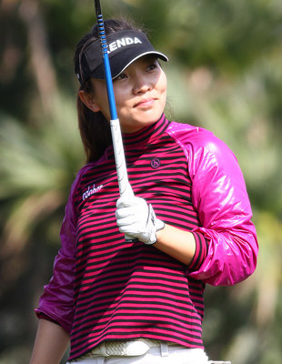2013年的日巡賽表定三十六站，其中十二場規模億圓起跳，山葉女子賽是在去年突破門檻，從八千萬美元升格為一億日圓，無奈天空不作美，週六的第二回合因雨取消，日本選手笠律子（Ritsuko Ryu）只打三十六洞便贏得生涯第二座冠軍，不過獎金也縮水為一千三百五十萬日圓。
山葉女子賽今年繼續維持著億圓級規模，但原本的五十四洞的賽事加碼為七十二洞，去年以兩桿之差落敗的中國選手葉莉英，以及三位日本女將一之瀨優希（Yuki Ichinose）、服部真夕（Mayu Hattori）和茂木宏美（Hiromi Mogi），今年將回來挑戰更上層樓。
我國選手由盧曉晴領軍，開季四場比賽均打進前二十五名，包括T-Point Ladies Golf Tournament（鹿兒島女子高球賽）的並列第四，獎金榜暫居十五。連續兩年喪失種子權的魏筠潔，今年恢復昔日身手，同樣有一場並列第四的佳績，外加一場並列第十，獎金榜剛好在盧曉晴前面。
去年資格考第三名的姚宣榆，少了一場比賽，但也有一場前十紀錄，獎金榜二十九名。至於重返日巡賽的余珮琳暫居八十，菜鳥選手謝瑀玲上週初登場以淘汰作收。

